Госавтоинспекция проводит профилактическую акцию

«Безопасный пешеходный переход»

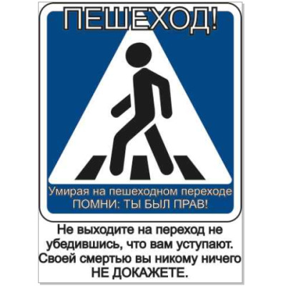
В период с 10 по 14 июля 2017 года на территории Березовского района прошла акция «Безопасный пешеходный переход». В целях предупреждения дорожно-транспортных происшествий с участием детей-пешеходов, сохранения здоровья и жизни детей и подростков, а также акция «Безопасный пешеходный переход», направлена на профилактику нарушений детьми-пешеходами, привития навыков безопасного поведения детей-пешеходов на улице, дороге, и во дворах.
В рамках указанного мероприятия в пгт. Березово инспектором по пропаганде (БДД) ОГИБДД Яковенко В.Н. совместно с ребятами ТО «ЮИД» МБУ СТЦ «Виктория» на нерегулируемых пешеходных переходах распространяли листовки среди пешеходов и водителей, рассказывали о цели проводимой акции и призывали как пешеходов, так и водителей проявлять уважение друг к другу, соблюдать ПДД.
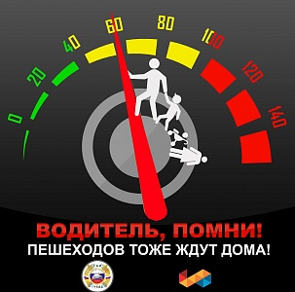
В результате проведения указанного мероприятия было выявлено 8 нарушения пешеходами, предусмотренных ст. 12.29 КоАП РФ (нарушение правил дорожного движения), наказание за которое влечен административный штраф в размере 500 рублей и 1 непредоставление преимущества в движении пешеходам или иным участникам дорожного движения правонарушение, предусмотренное ст. 12.18 КоАП РФ (нарушение правил дорожного движения), которое влечет наказание в виде административного штрафа в размере 1500 рублей.
Безоговорочное следование правилам дорожного движения – это не роскошь, не причуда, а требование, которое продиктовано здравым смыслом и самой жизнью.

